Protéine motrice
Table des matières
Protéine motrice 1
Introduction 2
Myosine 2
Classification 2
Mode d'action 2
Kinésine 3
Rôle 3
Déplacement 3
Dynéine 4
ADN-polymérase 5
ARN-polymérase 5

Introduction
Une protéine motrice, ou un moteur protéique, est une protéine capable de transformer de l'énergie chimique en travail par des modifications de sa conformation. Les moteurs protéiques font partie des moteurs moléculaires. Cependant, il existe dans la nature d'autres processus biologiques générateurs de travail.

Myosine
La myosine est une protéine qui joue un rôle décisif dans les mécanismes de la contraction musculaire. Cette protéine intracytoplasmique se rencontre donc dans les cellules à activité contractile des vertébrés, telles que les cellules musculaires.
Elle intervient également en tant que moteurs moléculaires associés aux microfilaments dans le déplacement d'organites au sein de la cellule.

Classification
La famille des myosines regroupe 18 protéines différentes (de I à XVIII).
Il existe plusieurs types de myosines, qui diffèrent par le nombre de « têtes » (une ou deux), par la longueur des différentes parties la constituant.
Les myosines ont la propriété de se déplacer vers l'extrémité positive du microfilament.
La myosine de type I, dite non conventionnelle fonctionne comme monomère. Elle permet le transport de vésicule d'endocytose ou d'exocytose le long des microfilaments à proximité de la membrane cellulaire. Elle a une tête globuleuse qui permet l'attache au microfilaments et l'hydrolyse de l'ATP, et une queue linéaire très courte car elle ne dimérise pas. La vésicule sera alors coiffée de myosine I qui va marcher le long des microfilaments vers l'extrémité +.
La myosine de type II, dite myosine conventionnelle, fonctionne comme dimère. Elle constitue l'appareil contractile du muscle strié squelettique.

Mode d'action
Lorsque la caldesmone est phosphorylée par la PKC, la myosine s'associe à une autre protéine, l'actine, au niveau des têtes de chaînes légères. La contraction des fibres musculaires résulte du glissement des myofilaments d'actine sur les myofilaments de myosine. L'énergie étant fournie par l'hydrolyse de l'ATP sous l'action enzymatique de la myosine elle-même.
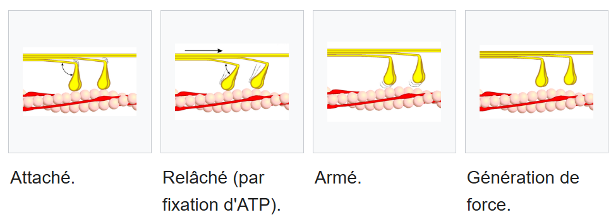
Le modèle actuellement admis pour le fonctionnement des myosines est celui avancé par le Pr Toshio Yanagida d'un modèle de mouvement brownien biaisé. La myosine est au repos liée à de l'ADP et au phosphate inorganique. L'ATP, en se fixant sur la myosine, provoque un changement conformationnel qui détache en partie la myosine du filament. La myosine pourrait alors glisser en suivant la chaîne des monomères d'actine, dans un sens comme dans l'autre, avec un déplacement global orienté (le filament d'actine est polarisé). Le moteur essentiel du déplacement est donc l'agitation thermique

Kinésine
La kinésine est une protéine qui se déplace en utilisant l'énergie de l'hydrolyse de l'ATP.

Rôle
Elles jouent un rôle notamment au moment de la séparation des chromosomes lors des divisions cellulaires, mais aussi lors des déplacements des organites et vésicules dans la cellule. Dans le but de mieux illustrer l’importance de kinésines faisons le parallèle avec les neurones qui sont les plus grandes cellules du corps humain pouvant aller au-delà d’un mètre de long. Les protéines, neurotransmetteurs, lipides ou encore nutriments doivent voyager depuis leur lieu de synthèse soit au sein du corps cellulaire jusqu’aux extrémités des axones. Sans un système de transport aussi bien organisé et efficace, l’arrivée des neurotransmetteurs aux synapses par simple diffusion prendrait toute une éternité.

Déplacement
Les microtubules se forment à partir du centrosome (situé à proximité du noyau) par polymérisation de dimères d’alpha et bêta tubulines. Le déplacement se fait par la fixation des têtes sur la β-tubuline, se fixant tour à tour en effectuant une semi-rotation. Chaque "pas" consomme une molécule d'ATP et lors de la libération d'ADP et de phosphate inorganique il y a propulsion de la tête expliquant la semi-rotation.
La vitesse de déplacement est très variable en fonction des concentrations en ATP, et de la charge portée par la kinésine. On peut atteindre, pour des charges faibles et une concentration non-limitative en ATP, une vitesse de 0,8 micromètre par seconde, ce qui correspond à 100 pas par seconde.
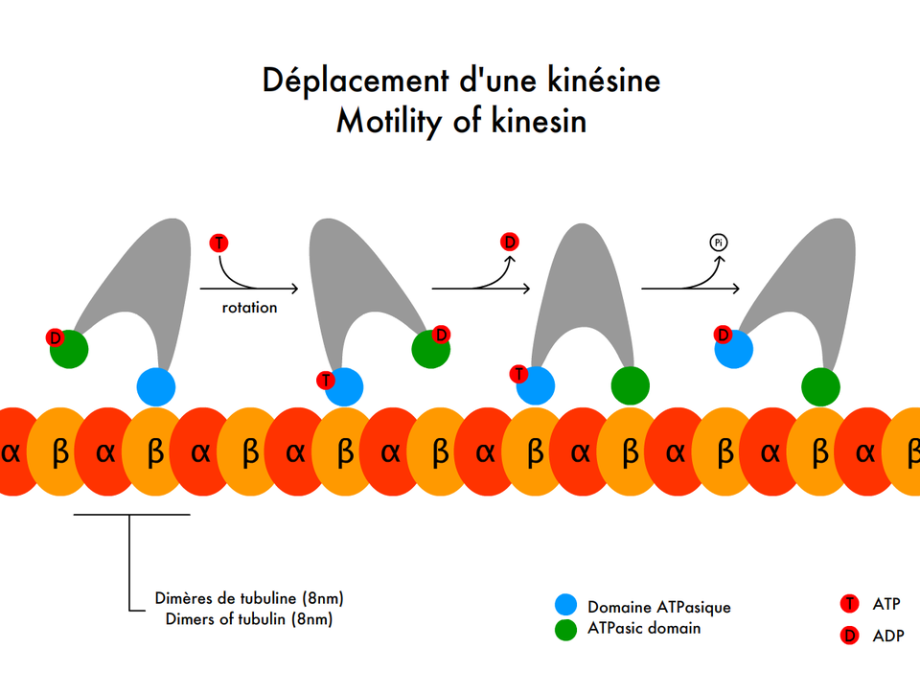
Déplacement d'une kinésine le long d'un microtubule. La structure transportée n'a pas été représentée.
Au plan chimique, il est connu que lorsque la concentration d’ATP est limitative, la kinesine-1 s’arrête ; une tête est alors fermement attachée au microtubule pendant que l’autre est inhibée de façon à ne pas libérer son ADP. L’arrivée et la liaison d’une molécule d’ATP sur la tête attachée au microtubule lève cette inhibition.
À concentration d’ATP saturante, la vitesse de kinésine -1 varie de façon presque linéaire avec la force appliquée, et ce jusqu’à un maximum (environ 7 piconewtons, pN), qui induit alors l’arrêt du mouvement. Si la force appliquée continue d’augmenter, la machinerie entière se met alors à reculer.
En appliquant, à l’aide de pinces optiques, une force d’attraction ou de répulsion sur une molécule unique de kinésine-1 attachée à une petite perle en plastique, on ont ainsi démontré que lorsque la force appliquée sur kinésine-1 dépasse un certain seuil, celle-ci est capable de faire marche arrière.

Dynéine
On distingue :
- les dynéines axonémales.
Elles sont fixées à l'un des microtubules des doublets présents en périphérie d'un axonème. Par une activité ATPasique, elles font glisser les tubules entre eux, provoquant leur courbure. Tous les tubules glissant simultanément, les cils et les flagelles sont ainsi mis en mouvement.
- les dynéines cytoplasmiques
Elles sont fixées sur les microtubules du cytoplasme. Par une activité ATPasique, elles permettent les déplacements de vésicules qui leur sont associées, vers le centre de la cellule, c’est-à-dire vers l'extrémité négative des microtubules (mouvement rétrograde). Ce type de transport est particulièrement développé dans les axones et les dendrites des cellules nerveuses. Elles sont également impliquées dans la migration des intermédiaires prégolgiens vers l'appareil de Golgi.

ADN-polymérase
Une ADN-polymérase est une enzyme faisant partie du complexe enzymatique intervenant dans la réplication de l’ADN au cours du cycle cellulaire lors de la phase S, mais aussi dans des processus de réparation et de recombinaison de l'ADN. Les ADN polymérases utilisent des désoxyribonucléosides triphosphate pour la synthèse d'un brin d'ADN, en utilisant l'autre brin comme matrice.

ARN-polymérase
L'ARN-polymérase est un complexe enzymatique responsable de la synthèse de l'acide ribonucléique, ou ARN, à partir d'une matrice d'ADN. Ce processus biologique, présent dans toutes les cellules, s'appelle la transcription

